«Топорики»
Топориками на время становятся руки малыша. Когда взрослый называет ему слово по слогам, ребенок должен «отрубить» хлопком каждый слог. В конце можно посчитать, сколько слогов «нарубили».
Ком-пот, свёк-ла, ма-лы-ши, дом.

«Верни слово»
Ребенку бросают мяч, называя первый слог слова. Его задача – быстро придумать окончание и «вернуть» взрослому готовое слово вместе с мячом.
КУ – лак, рица, пель, кушка, ница.
БУ – ратино, лка, лавка, кет,
МА – ма, лина, шина, кушка.

«Расскажи мне сказку»
Подберите любые предметные картинки, 10-30 штук. Разложите их на столе перед ребенком и предложите сочинить сказку. Каждый играющий берет изображение и сочиняет одно-два предложения, используя выбранное изображение. Следующий выбирает другую карточку и продолжает историю, «вплетая» её в сюжет. Игра продолжается до тех пор, пока картинки не закончатся.

«4-ый лишний»
Ребёнку предлагается 4 картинки (слова), среди которых одно отличается от остальных по какому-либо признаку.
Собака, корова, волк, баран. – Лишний волк, потому что это дикое животное, а все остальные – домашние животные.
Мяч, солнце, тетрадь, блюдце. – Лишняя тетрадь, потому что она прямоугольная, а всё остальное – круглое.

«Цепочка слов»
Играть можно вместе с ребёнком. По-очереди называйте слова, чтобы они начинались на последний звук предыдущего слова.
Малыш – шуба – апельсин – ноги – индюк – кот – топор.
МБДОУ Детский сад № 187

Игры и упражнения
для развития речи
детей 5-7 лет
«Поиграем дома»
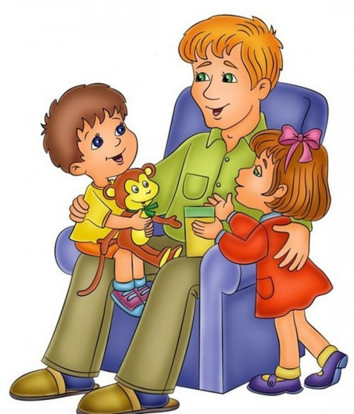

Учитель-логопед
Шпякина Людмила Олеговна
г. Архангельск
«Сложные слова»
Проверьте, сможет ли Ваш ребенок повторить слова и предложения, сохраняя звукослоговую структуру:

гимнасты стихотворение перекрёсток
птичница аквариум термометр
температура сквозняк автомобилист
балерина экскаватор сковорода
каблучки помидорчик полицейский
поблагодарить скороговорка эскалатор
железнодорожный медикаменты пингвинёнок
электричество физкультура трудолюбивый

Космонавт управляет космическим кораблем.
Водопроводчик чинит водопровод.
Ткачиха ткет ткань.
Фотограф фотографирует детей.
Петя пьет горькое лекарство.
Лара разбила тарелку.
У наседки пять пушистых цыплят.
Волосы подстригают в парикмахерской.
Шла Саша по шоссе и сосала сушку.
Саша и Шура в первый раз спешат в первый класс.
Мотоциклист заводит мотоцикл.
Регулировщик регулирует движение.
Экскурсовод проводит экскурсию, показывает экспонаты.
Экскаваторщик работает на экскаваторе.

«3 предмета»
Попросите ребёнка назвать предметы, относящиеся к разным группам.
Назови овощи: морковь, тыква, помидор.
Назови деревья: клён, берёза, сосна.
Женские имена: Оля, Лариса, Марина.
Железные предметы: замок, гвоздь, пила.
Мягкие предметы: подушка, вата, снег.
«1-2-5»
Ребёнок должен посчитать предметы, правильно согласовывая существительные и прилагательные с числительными.
Одно синее ведро – два синих ведра – пять синих вёдер.
Одна пуховая подушка – две пуховые подушки – пять пуховых подушек.
«Наоборот»
Попросите ребёнка назвать слово с противоположным значением (слово – наоборот)
Низкий – высокий злой - добрый
Смелый – трусливый тонкий – толстый
Вверх – вниз далеко – близко
Труд – безделье внутри – снаружи
Высоко – низко темно – светло
Продавать – покупать чистить – пачкать
Веселье – грусть день – ночь
Короткий – длинный сытый – голодный
Взрослый – ребёнок снять – надеть
«Какой сок? (варенье)»
Назовите фрукт или ягоду, ребёнок должен сказать какой сок или варенье получится.
Сок из вишни – вишнёвый.
Сок из яблок – яблочный.
Сок из персиков и ананасов – персиково– ананасовый.
Варенье из ягод – ягодное.
Варенье из груш и земляники – грушево – земляничное.

«Что делает животное?»
Попросите ребёнка подобрать как можно больше слов – действий (глаголов)
Собака – лает, кусается, ласкается, служит, охраняет...
Мышь – таится, боится, прячется, шуршит, грызёт…
Щука – плывёт, охотится, нападает, шевелит плавниками.

